1. 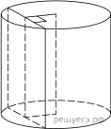

Радиус основания цилиндра равен 26, а его образующая равна 9. Сечение, параллельное оси цилиндра, удалено от неё на расстояние, равное 24. Найдите площадь этого сечения.

1. Радиус основания цилиндра равен 13, а его образующая равна 18. Сечение, параллельное оси цилиндра, удалено от неё на расстояние, равное 12. Найдите площадь этого сечения.

**3.**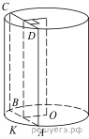

Радиус основания цилиндра равен 15, а его образующая равна 19. Сечение, параллельное оси цилиндра, удалено от неё на расстояния, равное 9. Найдите площадь этого сечения.

**4.**

4.Даны два цилиндра. Радиус основания и высота первого равны соответственно 2 и 6, а второго — 6 и 7. Во сколько раз объём второго цилиндра больше объёма первого?

5**. Даны два цилиндра. Радиус основания и высота первого равны соответственно 4 и 18, а второго — 2 и 3. Во сколько раз площадь боковой поверхности первого цилиндра больше площади боковой поверхности второго?**

**6.** Найти объем цилиндра, диаметр основания которого равен его высоте, а площадь осевого сечения равна ****.

**7. О**бъем цилиндра равен 64π, а площадь боковой поверхности равна 32π. Найдите площадь полной поверхности цилиндра, деленную на π..

8. Объем цилиндра равен 100π, а площадь боковой поверхности равна 25π. Найдите высоту цилиндра.

9. AD– ось цилиндра, BC – его образующая, SABCD=163π23, ∠CAD=60∘. Найдите объём цилиндра

**д/з**

1. Радиус основания цилиндра равен 20, а его образующая равна 8. Сечение, параллельное оси цилиндра, удалено от неё на расстояния, равное 12. Найдите площадь этого сечения



1. Радиус основания цилиндра равен 15, а его образующая равна 14. Сечение, параллельное оси цилиндра, удалено от неё на расстояния, равное 12. Найдите площадь этого сечения.
2. Даны два цилиндра. Радиус основания и высота первого равны соответственно 3 и 2, а второго — 8 и 9. Во сколько раз объём второго цилиндра больше объёма первого?
3. Даны два цилиндра. Радиус основания и высота первого равны соответственно 2 и 3, а второго — 12 и 5. Во сколько раз площадь боковой поверхности второго цилиндра больше площади боковой поверхности первого?

**д/з**

1. Радиус основания цилиндра равен 20, а его образующая равна 8. Сечение, параллельное оси цилиндра, удалено от неё на расстояния, равное 12. Найдите площадь этого сечения



1. Радиус основания цилиндра равен 15, а его образующая равна 14. Сечение, параллельное оси цилиндра, удалено от неё на расстояния, равное 12. Найдите площадь этого сечения.
2. Даны два цилиндра. Радиус основания и высота первого равны соответственно 3 и 2, а второго — 8 и 9. Во сколько раз объём второго цилиндра больше объёма первого?
3. Даны два цилиндра. Радиус основания и высота первого равны соответственно 2 и 3, а второго — 12 и 5. Во сколько раз площадь боковой поверхности второго цилиндра больше площади боковой поверхности первого?

**Цилиндр**

**1.**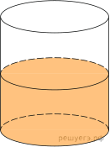

В цилиндрический сосуд налили 2000 см3 воды. Уровень воды при этом достигает высоты 12 см. В жидкость полностью погрузили деталь. При этом уровень жидкости в сосуде поднялся на 9 см. Чему равен объем детали? Ответ выразите в см3.

**2.**

В цилиндрическом сосуде уровень жидкости достигает 16 см. На какой высоте будет находиться уровень жидкости, если ее перелить во второй сосуд, диаметр которого в 2 раза больше первого? Ответ выразите в см.

**3.**Объем первого цилиндра равен 12 м3. У второго цилиндра высота в три раза больше, а радиус основания — в два раза меньше, чем у первого. Найдите объем второго цилиндра. Ответ дайте в кубических метрах.

**4.**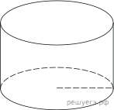Радиус основания цилиндра равен 2, высота равна 3. Найдите площадь боковой поверхности цилиндра, деленную на  Пи .

**5.**

В цилиндрический сосуд налили 6 куб. см воды. В воду полностью погрузили деталь. При этом уровень жидкости в сосуде увеличился в 1,5 раза. Найдите объём детали. Ответ выразите в куб. см.

**6.**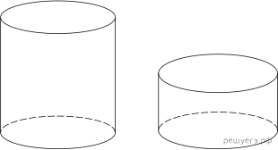Одна цилиндрическая кружка вдвое выше второй, зато вторая в полтора раза шире. Найдите отношение объема второй кружки к объему первой.

**7.**Длина окружности основания цилиндра равна 3, высота равна 2. Найдите площадь боковой поверхности цилиндра.

**8.**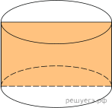

Площадь осевого сечения цилиндра равна 4. Найдите площадь боковой поверхности цилиндра, деленную на  Пи .

**9.**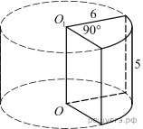Найдите объем *V* части цилиндра, изображенной на рисунке. В ответе укажите V/ Пи .

**10.**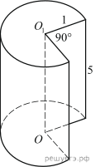Найдите объем V части цилиндра, изображенной на рисунке. В ответе укажите V/ Пи .

**11.**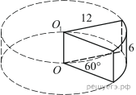

Найдите объем V части цилиндра, изображенной на рисунке. В ответе укажите V/ Пи .

**12.**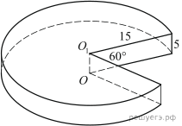

Найдите объем V части цилиндра, изображенной на рисунке. В ответе укажите V/ Пи .

**13.**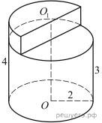

Найдите объем V части цилиндра, изображенной на рисунке. В ответе укажите V/ Пи .

**14.**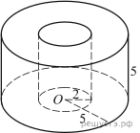

Найдите объем V части цилиндра, изображенной на рисунке. В ответе укажите V/ Пи .

**15.**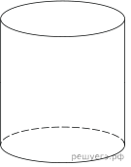

Длина окружности основания цилиндра равна 3. Площадь боковой поверхности равна 6. Найдите высоту цилиндра.

**16.**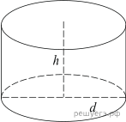

Площадь боковой поверхности цилиндра равна 2 Пи , а диаметр основания — 1. Найдите высоту цилиндра.

**17.**Площадь боковой поверхности цилиндра равна 2 Пи , а высота — 1. Найдите диаметр основания.

**18.**Объём первого цилиндра равен 12 м3. У второго цилиндра высота в три раза больше, а радиус основания в два раза меньше, чем у первого. Найдите объём второго цилиндра (в м3).

**19.**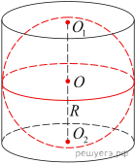

Шар, объём которого равен 60, вписан в цилиндр. Найдите объём цилиндра.